暨南大学本科实验报告专用纸
课程名称 《互联网原理与应用》 成绩评定
实验项目名称 Telnet主要命令的熟悉与使用 指导教师 刘冬
实验项目编号 0806017604 实验项目类型 综合 实验地点 N116
学生姓名 陈宇 学号 2020101642
学院 信息科学技术学院 系 计算机系 专业 软件工程
实验时间2023 年 3月20日下午～3月20日 下 午 温度 ℃湿度

实验目的
1.理解Telnet的工作原理
2. 熟悉Telnet的主要命令与参数
3. 掌握Telnet的命令格式以及含义

实验原理
- telnet 命令用于登录远程主机，是基于 Telnet 协议的远程登录程序，对远程主机进行管理。
- telnet 采用明文传输报文，安全性不好，很多 Linux n服务器都不开放 telnet 服务，而改用 ssh 方式。
- 仍然有很多系统可能采用了 telnet 方式来提供远程登录，所以弄清楚 telnet 客户端的使用方式仍是有必要的。
- telnet 命令还可以用于确定服务器的某个端口是否能访问。
telnet常用命令
- open : 使用 openhostname 可以建立到主机的 Telnet 连接。
- close : 使用命令 close 命令可以关闭现有的 Telnet 连接。
- isplay : 使用 display 命令可以查看 Telnet 客户端的当前设置。
- send : 使用 send 命令可以向 Telnet 服务器发送命令。支持以下命令：
- ao : 放弃输出命令。
- ayt : “Are you there”命令。
- esc : 发送当前的转义字符。
- ip : 中断进程命令。
- synch : 执行 Telnet 同步操作。
- brk : 发送信号。
- quit 退出telnet。
命令缩写：
- c - close 关闭当前连接
- d - display 显示操作参数
- o - open hostname [port] 连接到主机(默认端口 23)。
- q - quit 退出 telnet
- set - set 设置选项(键入 'set ?' 获得列表)
- sen - send 将字符串发送到服务器
- st - status 打印状态信息
- u - unset 解除设置选项(键入 'set ?' 获得列表)
- ?/h - help 打印帮助信息

实验内容
1.在Windows下运行Telnet实用程序，熟悉使用各种命令与参数。

实验步骤
- 配置telnet
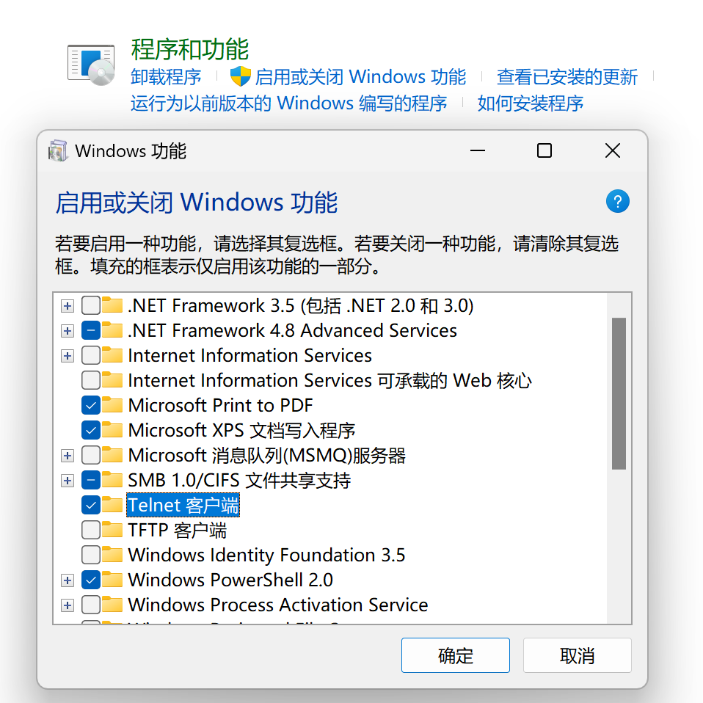
- 进入命令行
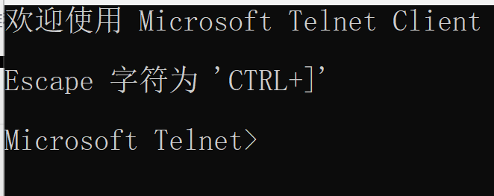
- 调试尝试连接服务器
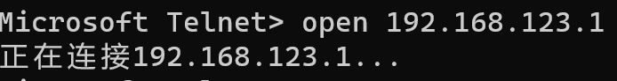
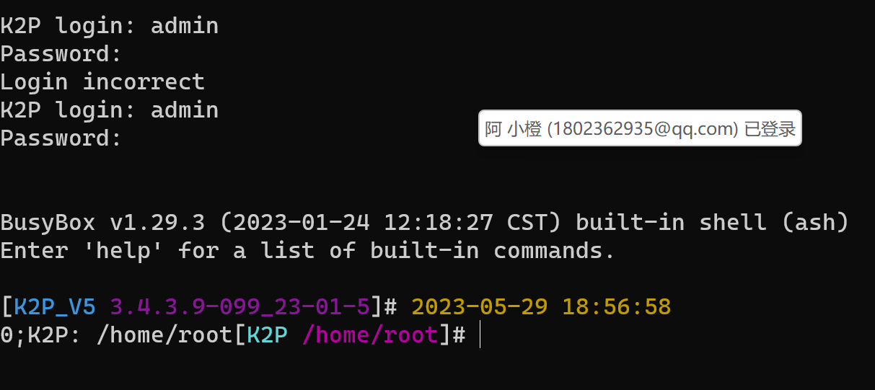
- 使用命令简单操作
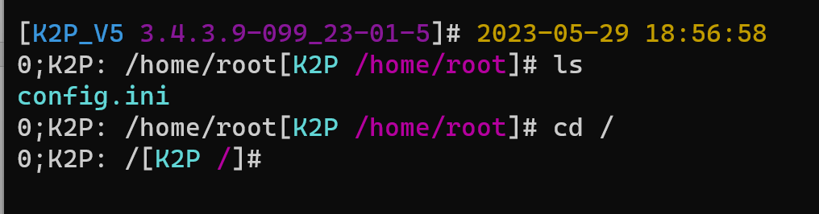
- 退出telnet
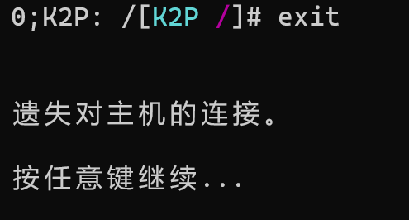
- 连接web服务器
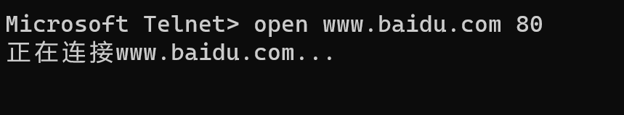
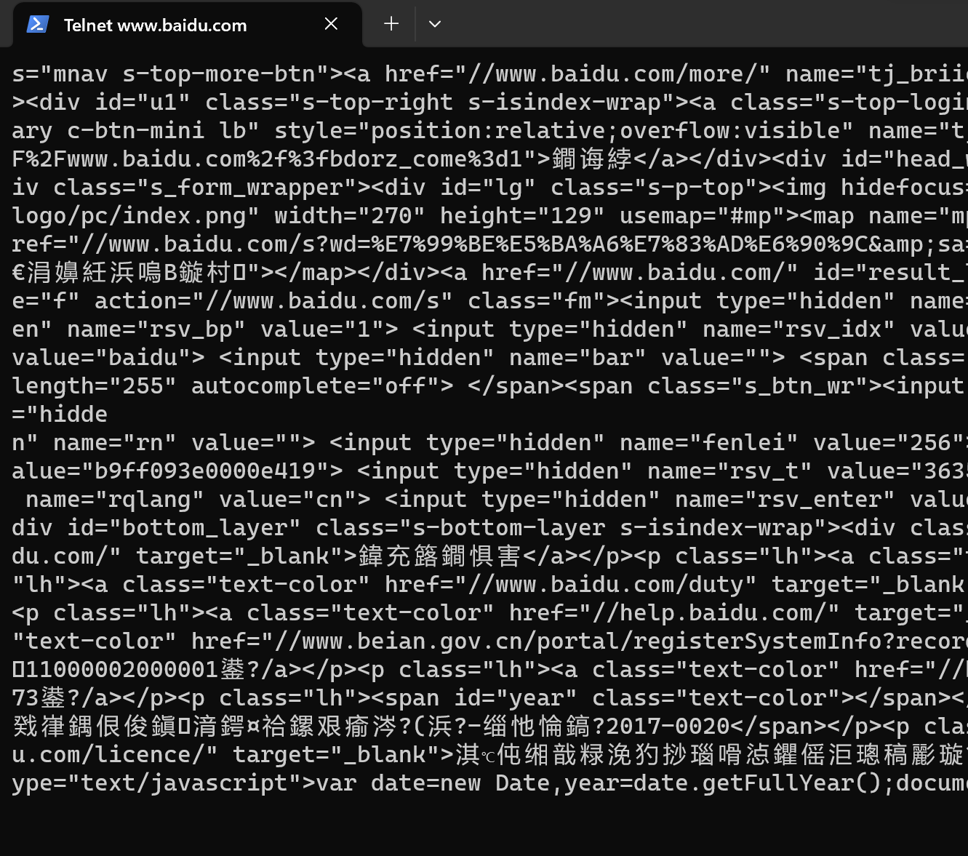

实验总结
通过本次实验，我理解了telnet的基本工作原理，熟悉telnet的主要命令和参数，并掌握了基础的telnet命令格式和含义，在实验过程中我也遇到了不少问题，通过查找资料，一一解决：
不能连接问题以及我处理这种情况方法：
- 确认ip地址是否正确？
- 确认ip地址对应的主机是否已经开机？
- 如果主机已经启动，确认路由设置是否设置正确？（使用route命令查看）
- 如果主机已经启动，确认主机上是否开启了telnet服务？（使用netstat命令查看，TCP的23端口是否有LISTEN状态的行）
- 如果主机已经启动telnet服务，确认防火墙是否放开了23端口的访问？（使用iptables-save查看）

暨南大学本科实验报告专用纸(附页)

